[南方医科大学深圳医院麻醉科主任研究陷入质疑漩涡](https://mp.weixin.qq.com/s?__biz=MzkzNTc5NDgwMw==&mid=2247493050&idx=1&sn=f06d893f97955bff3b8bda159b9ec99a&chksm=c3996862c8cf65794994b3f4691e54bf28893cc0e92a78cb7101ce4338b6b86dbbf9f0104c10&scene=126&sessionid=1741972291)

急先锋[先锋科研](javascript:void(0);)2025-03-13 12:06:36浙江

**点击上方蓝字关注先锋科研**



文 | 急先锋

**论文信息**

近日，《Oxidative Medicine and Cellular Longevity》期刊上一篇题为“Bcl-2 Proteins Regulate Mitophagy in Lipopolysaccharide-Induced Acute Lung Injury via PINK1/Parkin Signaling Pathway” Bcl-2蛋白通过PINK1/Parkin信号通路调控脂多糖诱导的急性肺损伤中的线粒体自噬的研究因图像重复问题引发关注。研究由Zhihao Zhang , Zhugui Chen , Ruimeng Liu , Qingchun Liang , Zhiyong Peng , Shuang Yin , Jing Tang（通讯作者） , Ting Gong（通讯作者） , Youtan Liu（通讯作者，科主任）共同完成，通讯作者Youtan Liu和Ting Gong单位为南方医科大学深圳医院麻醉科，通讯作者Jing Tang单位为广东医科大学附属医院麻醉科。

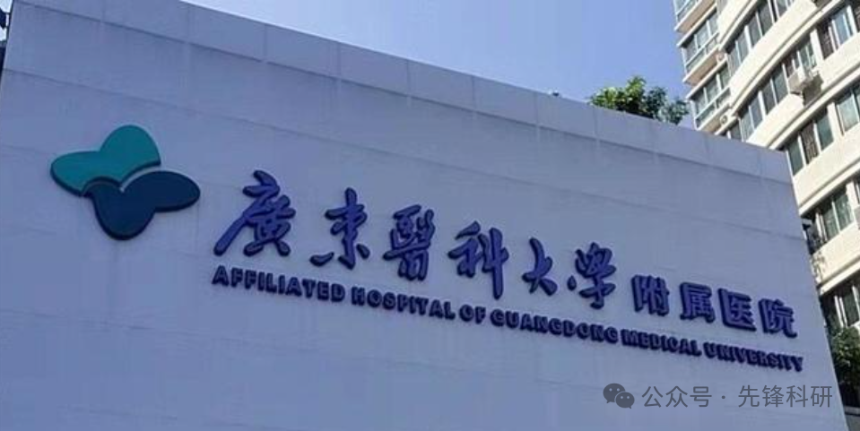

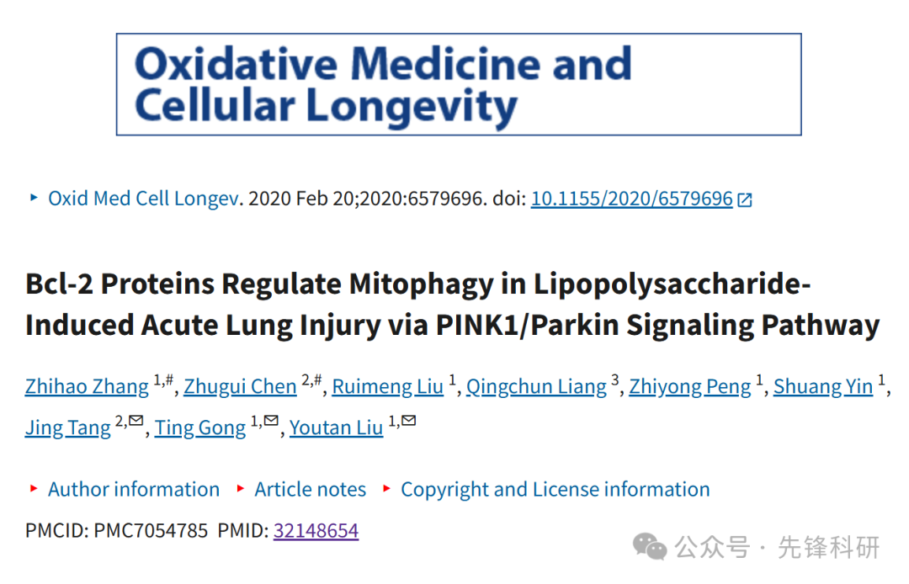

**质疑信息**

2025年3月评论人Amathusia phidippus指出本文存在重复：

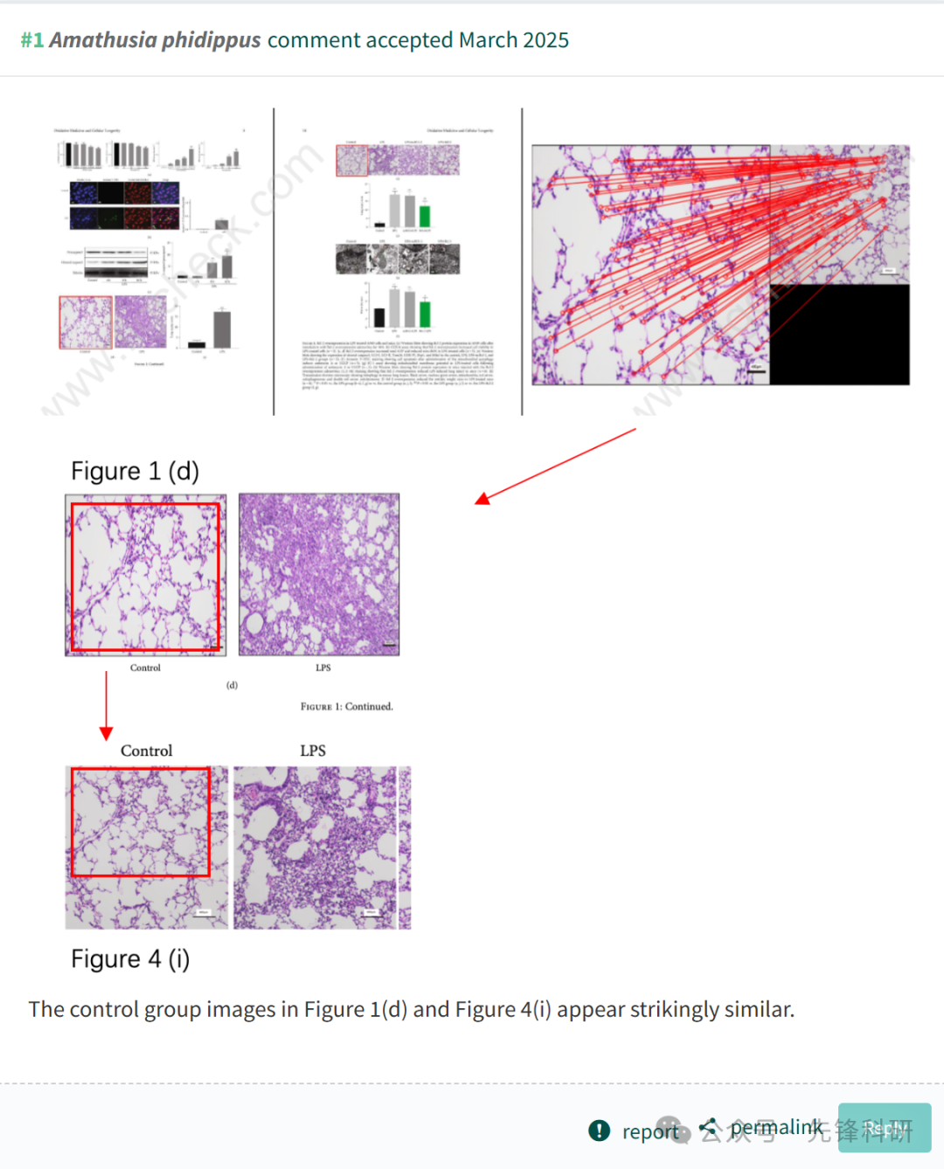

**参考链接：**

https://pubpeer.com/publications/0D5F94705C020E0AB3252B3D91E35A

**END**



**免责申明**

本文中的所有信息均源自学术网站及已公开资料。我们虽努力确保信息的准确性与完整性，但无法对此做出绝对保证。若发现任何纰漏或不实之处，请及时联系公众号后台，以便进行更正或删除。